# Databáze

**Databáze** je množina záznamů, kterou shromažďujeme za nějakým konkrétním účelem. Databáze používáme zejména pro ukládání obsáhlých informací.

**Systém řízení báze dat** (zkracováno na **SŘBD** či **DBMS** podle anglického *database management system*) je softwarové vybavení, které zajišťuje práci s databází, tzn. tvoří rozhraní mezi aplikačními programy a uloženými daty.

**Databázový systém =** Systém řízení báze dat + Databáze (neboli Báze dat)

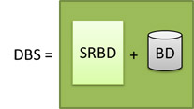

**nebo také**

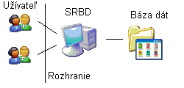

S databázemi se v běžném životě setkáváme velmi často:

* rezervační systémy leteckých společností,
* databáze státní správy,
* informační systémy bank,
* nemocniční systémy evidence pacientů,
* databáze knihoven.

Předchůdcem databází byly papírové kartotéky. Umožňovaly uspořádávání dat podle různých kritérií a zatřiďování nových položek. Veškeré operace s nimi prováděl přímo člověk. Správa takových kartoték byla v mnohém podobná správě dnešních databází.

Existují různé typy databází (Hierarchická, Síťová, Objektová, Objektově relační), nejpoužívanějšími databázemi jsou dnes **relační databáze**. V nich jsou data ukládána v menších tabulkách, aby se zajistila minimální **redundance** (nadbytečnost) dat. Tabulky jsou vzájemně propojeny pomocí relací. **Relace** určují vztahy mezi tabulkami a zajišťují provázanost jednotlivých tabulek. Každá z těchto tabulek by měla obsahovat data týkající se pouze jednoho druhu objektu (např. tabulka objednávek, klientů, cen, zboží atd.).

Pro vytvoření dobré databáze je nutné **nejdříve** navrhnout správnou strukturu jednotlivých tabulek. Tyto tabulky je pak nutné propojit pomocí relací. Tabulky tvoří základ celé struktury databáze. Základní pravidla pro návrh tabulek jsou následující:

* každá informace by měla být v databázi obsažena pouze jednou,
* každá tabulka by měla obsahovat informace o jednom typu objektu,
* při návrhu tabulek by se měl vzít do úvahy rozsah budoucích dat.

**Databázová tabulka**

V jedné tabulce by měly být informace o jednom typu objektu. Databázová tabulka je podobná běžné tabulce. Řádky obsahují **záznamy** (o jednom objektu) a sloupce označujeme **pole**. Průsečík určitého řádku a sloupce, který obsahuje jedinou hodnotu, se nazývá **datový prvek**.

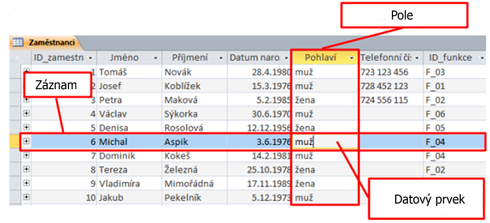

V uvedené tabulce tvoří řádky záznamy s informacemi o jednotlivých zaměstnancích. Sloupce představují pole, ve kterých vidíme vždy jeden typ dat (text, datum číslo). Každý sloupec má **název**, zvolený **datový typ** (např. text, číslo, ano/ne, datum a čas) a **velikost**. Lze přiřadit i další vlastnosti (formát, výchozí hodnotu, atd.).

**Primární klíč**

Ve většině případů potřebujeme každý vložený záznam do tabulky jednoznačně identifikovat. K tomu slouží tzv. **primární klíč**. Primární klíč je takové pole, které je určeno pro zajištění jednoznačné identifikace jednotlivých záznamů v tabulce. Primární klíč je obvykle tvořen jedním pole (tzv. jednoduchý primární klíč), ale může být tvořen i více poli tabulky (tzv. složený primární klíč).

**Obsluha databáze**

Profesionální databáze obsahují velké množství důležitých informací. Osoby, které pracují s takovou databází, můžeme rozdělit do několika skupin:

* **databázový specialista** navrhuje a vytváří profesionální databáze,
* **uživatel** zadává data, udržuje data a získává informace z databáze,
* **správce databáze** poskytuje uživatelům oprávnění přístupu k určitým datům, je odpovědný za obnovu databáze po její havárii nebo výskytu závažné chyby.

**Microsoft Access**

Microsoft Access je nástroj na správu relačních databází od společnosti Microsoft, který je typicky součástí Microsoft Office.

Existuje v následujících verzích: 3.0 • 95 • 97 • 2000 • XP • 2003 • 2007 • 2010 • 2013 • 2016 • 2019 • 2021

Nástroje MS Accessu:

Tabulka: základní stavební prvek každé databáze. Obsahuje vlastní data. Jeden řádek = jeden záznam. O každém záznamu sledujeme většinou více údajů (sloupců).

Formulář: zobrazuje data z tabulky jiným způsobem, než prostým tabulkovým výpisem. K zobrazovaným datům z tabulky je možné přidat popisky, ilustrativní obrázky atd. Formuláře v Accessu jsou jako výkladní skříně v obchodě, díky kterým si můžete snadno prohlédnout nebo koupit požadované zboží. Formuláře jsou objekty, pomocí kterých můžete vy nebo jiní uživatelé **přidat, upravit nebo zobrazit** **data** uložená v tabulkách.

Sestava: slouží k vytištění dat z databáze v žádané formě na papír. Příkladem sestavy může být faktura, dodací list atd. Pomocí sestav však není možné upravovat data v databázi. Slouží výhradně k prezentaci údajů.

Dotaz: slouží k zobrazení jenom těch dat z tabulek, které splňují zadaná kritéria. Dotaz je samostatný objekt, který je možné opakovaně používat.

Makro: nástroj, který umožňuje automatizovat úkoly a přidávat funkce do formulářů, sestav a ovládacích prvků. Makra Accessu si je možné představit jako zjednodušený programovací jazyk, ve kterém vytváříte kód tak, že sestavujete seznam akcí k provedení. Při vytváření makra vybíráte jednotlivé akce v rozevíracím seznamu a pak pro každou z nich vyplníte požadované informace.